石荣家 161220107

服务列表：

1、检测源程序正确性

2、如果源程序词法语法出现错误，生成错误报告

3、如果源程序正确，生成可执行文件给测试人员

数据流图第0层

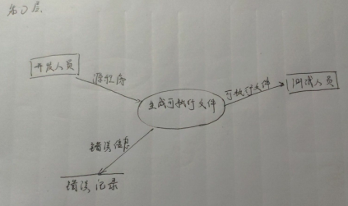

数据流图第1层

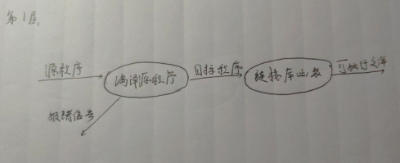

数据流图第2层

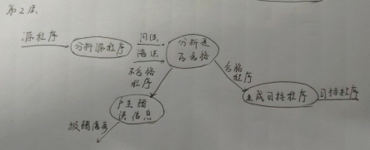

小结：

这样的数据流图让结构显得很清晰，可是很多时候忽略了太多的技术细节，感觉如果画图的人对于技术不是十分熟悉，容易出现分层不均匀，或者过度简化困难问题的情况